LE SIGNAL SINUSOÏDAL

Définition
Un signal alternatif sinusoïdal s’éxprime sous la forme suivante :
- u(t)= U_{max} sin (ω t + φ) = U sin (ω t + φ)

avec : U_{max} est l’amplitude du signal, positive et en volt ( V ).
ω = 2πf = 2π/T est la pulsation en rad/s
f est la fréquence du signal en hertz (symbole Hz), ( rappel f = 1 /T).
T est la période est en seconde (s) :
ωt+ϕ est la phase (angle en radians)
ϕ est la phase à l’origine des temps.
U est la valeur efficace en ( V). U_{max} = U

La période T est le temps que met une oscillation complète.
La fréquence f : c’est l’inverse de la période (f = 1/T ), C’est le nombre d’oscillations par seconde.

La pulsation : Notée ω elle est définie par : ω = 2π / T = 2π f

La figure ci-dessous montre un exemple de tension sinusoïdale d’amplitude U_{max} = 2,5 V de période 0,8 s donc de fréquence 1.25 Hz et de pulsation ω = 2 π f = 7.85 rad/s
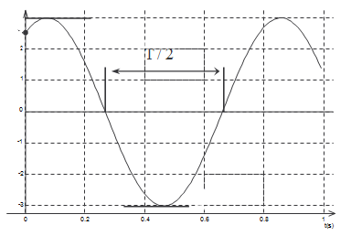
V
la phase à l'origine : s'obtient en calculant le déphasage par rapport a une tension sinusoïdale de référence ayant la même amplitude et la même fréquence u_{ref} (t) = U_{max} sin (w t).
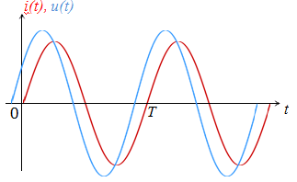

Signe et mesure de la phase à l’origine
La courbe i passe par 0 avant la courbe u. La courbe i est donc en avance de phase par rapport à la courbe i. donc φ_{u} est nul et φ_{i} est positif .
La phase à l’origine se détermine par une simple règle de trois par rapport à la période. |φ|= 2π |Δt| / T
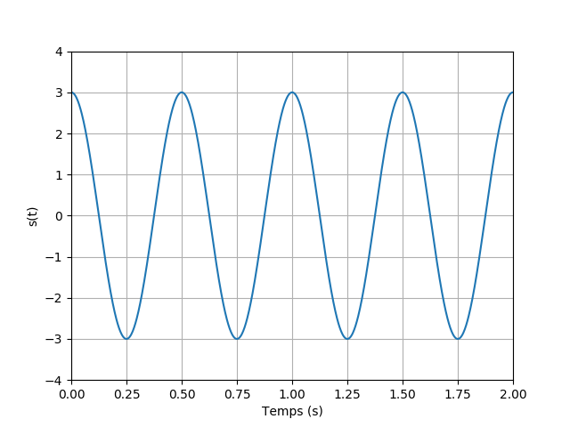
Exercice 1 : Donner l’amplitude, la valeur maximale, la période, la fréquence et la pulsation du signal sinusoïdal ci-dessous.
Donner la phase a l’origine
Ecrire l’équation temporelle du signal s(t)= S_{max} sin (ω t + φ)

Exercice 2 : Soient les tensions :u₁ = 2,5 sin ( 100 π t + π ) u₂ = 4 sin (100 π t - π /2 )
- Pour chacune des tensions, déterminer ou calculer : La valeur maximale, la valeur efficace, la pulsation, la période, la fréquence, La phase à l’origine ou phase initiale φ, la phase à la date t = 2,5 ms et leur valeur en volt à cette même date t = 2,5 ms
- Déterminer le déphasage Δφ( u1/ u2 ) . Que peut-on dire de ces deux tensions ?

3. Représenter ces deux tensions sur un graphique :

abscisse : 1 cm ↔ 2,5 ms ordonnée : 1 cm ↔ 1V

Exercice 3:
Deux tensions u₁ et u₂ ont été visualisées sur l’écran d’un oscilloscope
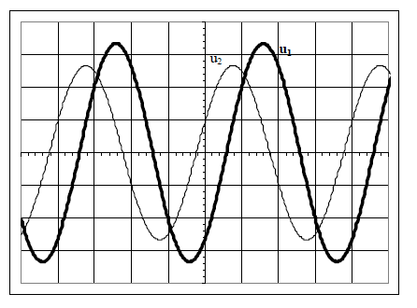
Pour chacune des tensions, déterminer ou calculer :
- La valeur maximale, la valeur efficace, la pulsation, la période, la fréquence
- Quelle est la tension _{qui} en avance sur l’autre? Justifier.
Déterminer le déphasage φ _{u1/ u2}
- Écrire l’expression numérique des tensions u₁ et u₂ en fonction du temps t : u₁ = g (t) et u₂ = f (t). La phase initiale de u₂ sera prise égale à 0.

